洪湖市人民医院采购

询价文件

项目编号：HHSRMYY-20231109
项目名称:洪湖市人民医院冬季工作服采购
询价内容：洪湖市人民医院冬季工作服采购

二O二三年十一月

目录

第一章询价邀请函（通知书） 1
第二章报价须知 3
第三章采购货物技术规格、参数及要求 9
第四章 评审办法及评审标准
第五章合同书（格式）格式 30
第六章报价文件（格式） 32

- 询价邀请函

洪湖市人民医院根据公平、公正、公开的原则，就“洪湖市人民医院冬季工作服采购”项目所需货物进行询价采购，现邀请你单位参加本次招采活动。
一、项目基本情况
1、项目编号：HHSRMYY-20231109
2、项目名称：洪湖市人民医院冬季工作服采购
3、采购方式：询价采购
4、预算金额：4.8(万元)
5、最高限价：4.8(万元)
6、采购需求：详见询价文件
7、合同履行期限：20日历天
8、本项目（是/否）接受联合体投标：否
9、本项目（是/否）接受合同分包：否
10、本项目（是/否）专门面向中小微企业：是
11、面向中小微企业的类型为：中小微企业
二、申请人的资格要求
1、满足《中华人民共和国政府采购法》第二十二条规定，即：
（1）具有独立承担民事责任的能力；
（2）具有良好的商业信誉和健全的财务会计制度；
（3）具有履行合同所必需的设备和专业技术能力；
（4）有依法缴纳税收和社会保障资金的良好记录；
（5）参加政府采购活动前三年内，在经营活动中没有重大违法记录；
（6）法律、行政法规规定的其他条件。
2、未被列入失信被执行人、重大税收违法案件当事人名单，未被列入政府采购严重违法失信行为记录名单。
4、本项目的特定资格要求：无
三、获取采购文件
1、时间：2023年11月13日至2022年11月16日，每天上午08:30至12:00，下午14:30至17:30（北京时间，法定节假日除外）
2、地点：洪湖市人民医院总务科
四、响应文件提交时间
1、开始时间：2023年 11月 17日8 点30 分（北京时间）
2、截止时间：2023年 11月 22日 9点 00分（北京时间）
3、地点：洪湖市人民医院
五、开启
1、时间：2023年 11月 22日 9点 00分（北京时间）
2、地点：洪湖市人民医院总务科
六、其他补充事宜：无 。
七、凡对本次采购提出询问，请按以下方式联系
1、采购人信息
联系人：徐李明 0716-2420130
监督电话：0716-2425105
邮箱：15927795917@163.com
本信息以洪湖市人民医院官方网站发布内容为准，其他任何网站转发无效。

第二章 报价须知

条款号 | 名称 | 内容
1 | 项目名称 | 洪湖市人民医院冬季工作服采购
 | 项目编号 | HHSRMYY-20231109
 | 采购内容 | 洪湖市人民医院冬季工作服采购
 | 采购预算 | 采购预算：人民币4.8万元
2.1 | 政府采购监管部门 | 洪湖市财政局
2.2 | 采购人 | 采购人：洪湖市人民医院  联系人：徐李明  联系信息： 0716-2420130  地址：洪湖市人民医院总务科
3 | 询价文件的获取 | 获取时间：自2023年11月13日起至11月16日17:30时止。
4 | 供应商资格条件 | 详见询价邀请函
4.8 | 联合体 | □接受 不接受
8.1 | 踏勘现场 | □集中组织不集中组织
9.1 | 答疑会 | □集中组织不集中组织
10 | 分包 | □允许不允许
11 | 备选方案 | □接受不接受
14 | 响应文件有效期 | 递交响应文件之日算起90日历日内保持有效。
18 | 报价方式 | 按综合报价方式，即交钥匙工程。最后报价超过采购预算的，其响应文件无效。
23 | 确定供应商 | 询价小组从有意愿参加本次采购活动，且符合相关资格条件的供应商中确定（或由采取采购人和评审专家书面推荐）不少于三家参加询价。
24 | 报价时间和地点 | 递交响应文件截止时间  （1）时间：2023年11月22日9时30分。  （2）地点：洪湖市人民医院总务科
25 | 落实政府采购政策 | （1）是否专门面向中小企业：是。  （2）中小企业划分标准所属行业：其他未列明的行业  （3）是否强制采购节能产品：否。  （4）非专门面向中小企业的货物、服务类采购项目或采购包，对符合规定的小微企业（监狱企业、残疾人福利性单位、采购产品纳入行政部门颁发的（有效期内）创新产品示范推荐目录内企业、采购产品属于政府优先采购《节能产品政府采购品目清单》或《环境标志产品政府采购品目清单》范围内且获得节能产品或环保标志产品认证证书企业）的报价给予20%的价格扣除，用扣除后的价格参加评审。投标人提供的货物既有小微企业制造货物，也有中型和大型企业制造货物的，不享受价格扣除优惠政策。  （5）接受大中型企业与小微企业组成联合体或者允许大中型企业向一家或者多家小微企业分包的采购项目，对于联合投标协议或者分包意向协议约定小微企业的合同份额占到合同总金额45%以上的，对联合体或者大中型企业的报价给予6%的扣除，用扣除后的价格参加评审。  （6）参加政府采购活动的小微企业（监狱企业、残疾人福利性单位、联合体各方均为小微企业的联合体、符合小微企业划分标准的个体工商户视同小微企业）未提供“中小企业声明函”的，其中监狱企业未提供由省级监狱管理局或戒毒局（含新疆生产建设兵团）出具的监狱企业的证明文件的，残疾人福利性单位未提供“残疾人福利性单位声明函”的；组成联合体或者接受分包的小微企业与联合体内其他企业、分包企业之间存在直接控股、管理关系的，不得享受价格扣除优惠政策。  （7）专门面向中小企业、预留部分采购份额面向中小企业采购的项目或采购包，评审时不再进行价格扣除。
26 | 确定成交供应商 | （1）询价小组从质量和服务均能满足本文件实质性要求的供应商中，按照评审价或报价由低到高的顺序提出3名以上成交候选人，也可按事先授权直接确定成交供应商，并编写评审报告。当出现两个及以上相同最低评审价时，询价小组按照报价由低到高确定评审结果排序；评审价相同，且报价也相同的，询价小组按技术优劣或投票确定评审结果排序；面向中小企业项目，按报价由低到高确定评审结果排序。  （2）采购人从询价小组提出的成交候选人中根据符合采购需求、质量和服务相等且评审价最低（面向中小企业项目按报价由低到高排序）的原则确定成交供应商。

供应商须知前附表

一、总 则
1.适用范围
1.1本项目的询价通知书，也称采购文件。仅适用于本次所叙述的货物、服务类政府采购项目。具体内容见《供应商须知前附表》。
2.定义
2.1“监管部门”是指：详见《供应商须知前附表》。
2.2“采购人”是指：详见《供应商须知前附表》。
2.3“分散采购机构”是指：详见《供应商须知前附表》。
2.4“询价小组”是指：分散采购机构依法组建，也称评审小组。由采购人推荐专业技术人员组成，或由采购人代表和两名及以上评审专家组成。
2.5“供应商”是指：有意愿参加本次采购活动，并获得本项目询价小组确定参加报价的法人或者其他组织及自然人。如供应商在本次采购活动中获得成交供应商资格，即成为本项目“成交供应商”。
2.6“货物”是指：是指成交供应商按采购文件规定，向采购人提供的一切货物及其相关服务。根据《政府采购法》的相关规定均应是本国货物，另有规定的除外《供应商须知前附表》另有规定的除外。
2.7“服务”是指：成交供应商按采购文件规定向采购人提供的所有服务。
2.8“响应文件”是指：供应商根据采购文件要求编制包含价格、技术、服务和合同文本等所有内容的文件。
3. 询价通知书的获取：详见《供应商须知前附表》。
4. 供应商应具备《政府采购法》第二十二条第一款规定的条件，并按《供应商须知前附表》要求提供以下证明材料。对于未提供或提供的材料不符合采购文件要求的，其响应文件无效。资格证明文件必须真实可靠、不得伪造。纸质响应文件中提交的资格证明文件为复印件的，应加盖公章。
4.1法人或者其他组织的营业执照等证明文件，如供应商是自然人的提供身份证明材料。
4.2符合国家相关规定的财务状况报告书面承诺书；依法缴纳税收和社会保障金的书面承诺书。
4.3具备履行合同所必需的设备和专业技术能力的书面承诺书。
4.4参加政府采购活动前3年内在经营活动中没有重大违法记录的书面声明。
4.5未被列入“信用中国”（www.creditchina.gov.cn）失信被执行人和重大税收违法案件当事人名单以及“中国政府采购网”(www.ccgp.gov.cn)政府采购严重违法失信行为记录名单的书面说明。
4.6如经营、开发或承担本采购项目的货物、服务国家有相关资质要求、或强制性规范、或行业标准的，应已经取得并提供相应的资质证书。
4.7采购文件《供应商须知前附表》中要求提供的其他证明材料。
4.8按《供应商须知前附表》规定接受联合体参加本次采购活动的，联合体各方均应满足上述要求，并提供包括但不限于以下相关证明材料，否则，响应文件无效。
1）两个以上供应商组成一个联合体参加本项目活动的，应以一个供应商的身份共同参加；
2）供应商应在有意愿参加本项目活动时，向分散采购机构提交有关联合体书面说明，并明确联合体主体；
3）联合体的各成员均应当具备《中华人民共和国政府采购法》第二十二条规定的条件及采购人规定的特定条件。联合体中有同类资质的供应商，按照联合体分工承担相同工作的，按照资质等级较低的供应商确定资质等级；
4）联合体各方之间须签订联合协议，明确约定联合体各方承担的工作和相应的责任，在联合协议中指定本项目主办人，并将联合协议作为响应文件组成的一部分；项目的主体、关键性工作应由主办人完成，并在联合协议中进行说明；
5）联合体各方签订联合协议后，不得再以自己名义单独参加本项目，也不得组成新的联合体参加本项目；
6）联合体各方共同与采购人签订采购合同，就采购合同约定的事项对采购人承担连带责任。
5. 费用
5.1 供应商应自行承担所有与编写和提交响应文件有关的费用，不论结果如何，采购人和分散代理机构在任何情况下无义务和责任承担此类费用。
5.2成交供应商必须向采购代理机构缴纳成交服务费
5.2.1交纳成交服务费的标准如下：
a.以成交通知书中确定的成交总金额作为收费的计算基数。
b.成交供应商参考计价格 [2022]一号文件的相关规定，按收费标准向代理机构缴纳招标（采购）代理服务费
6.参与采购活动的各方应对供应商响应文件中的商业和技术等秘密保密，违者应对此造成的后果承担法律责任。
7.除技术要求中另有规定外，采购文件所使用的计量单位均应采用国家法定计量单位。
8. 踏勘现场
8.1采购人按《供应商须知前附表》规定的时间、地点组织供应商踏勘项目现场。
8.2供应商踏勘现场发生的费用自理。
8.3除采购人的原因外，供应商自行负责在踏勘现场中所发生的人员伤亡和财产损失。
8.4采购人在踏勘现场中介绍的场地和相关的周边环境情况，仅供供应商在编制响应文件时参考，采购人不对供应商据此作出的判断和决策负责。
9. 问询和答疑
9.1采购人按《供应商须知前附表》规定的时间和地点召开答疑会，澄清供应商提出的问题。供应商如认为采购文件表述不清晰、前后矛盾等内容的，应当在响应文件递交截止日两天前以书面形式要求采购人作出书面澄清。对于在此时间之后递交的询问或质疑，不予受理。
9.2供应商应在答疑会时间的前一天，以书面形式将提出的问题送达采购人或分散采购机构。
9.3答疑会后，采购人或分散采购机构对供应商所提问题进行澄清答复。
10. 按《供应商须知前附表》规定允许分包的，供应商可在响应文件中载明分包的具体情况。分包内容、分包金额和接受分包的第三人资质要求应符合《供应商须知前附表》规定条件，否则，响应文件无效。
11. 按《供应商须知前附表》规定是否允许提交备选方案，供应商按要求提交备选方案，否则，响应文件无效。
12. 其他
12.1响应文件应完全满足采购文件规定的实质性内容和条件。
12.2采购文件中如有描述歧义或前后不一致的地方，询价小组有权按公平、合理的原则进行评判，对同一条款的评判标准适用于每个供应商。
12.3响应文件的响应内容应当真实、明确、准确。否则，询价小组可能将对其作出不利的评审。
12.4供应商须对所提供产品、方案、技术、服务等拥有合法的占有和处置权，并对涉及项目的所有内容可能侵权行为指控负责，保证不伤害采购人的利益。在法律范围内，如果出现文字、图片、商标和技术等侵权行为而造成的纠纷和产生的一切费用，采购人概不负责，由此给采购人造成损失的，供应商应承担相应后果，并负责赔偿。供应商为执行本项目合同而提供的技术资料等归采购人所有。

二、响应文件的编制
13. 响应文件编制基本要求
13.1响应文件以及与分散采购机构和采购人来往函电均应使用简体中文。
13.2供应商应认真阅读、并充分理解采购文件的全部内容（包括所有的补充、修改内容），承诺并履行采购文件中各项条款规定及要求。
13.3响应文件应按采购文件的全部内容，包括所有的补充通知及附件进行编制。供应商受邀参加本项目多个包的，其响应文件应按每包要求分别编制和递交。
13.4如因供应商只填写和提供了采购文件要求的部分内容和附件，询价小组将拒绝其补充。
13.5响应文件的组成。不限于以下内容，如未提供，询价小组有权拒绝，其响应文件无效：
1）报价函(附件1)；
2）报价一览表(附件2)；
3）分项报价表(附件3)；
4）货物及服务清单(附件4)；
5）资格性符合性检查对照表(附件5)；
6）法人（负责人）代表授权书(附件6)；
7）法人或者其他组织的营业执照等证明文件，自然人的身份证明(附件7)；
8）符合国家相关规定的财务状况报告书面承诺书，依法缴纳税收和社会保障金的书面承诺书(附件8)；
9）具备履行合同所必需的设备和专业技术能力的书面承诺书(附件9)；
10）参加政府采购活动前3年内在经营活动中没有重大违法记录的书面声明(附件10)；
11）未被列入“信用中国”（www.creditchina.gov.cn）失信被执行人和重大税收违法案件当事人名单以及“中国政府采购网”(www.ccgp.gov.cn)政府采购严重违法失信行为记录名单的书面说明(附件11)；
12）《中小企业声明函》（如果有的话）(附件12)；
三、响应文件有效期
14.本项目报价有效期按《供应商须知前附表》规定的期间内保持有效。在有效期内供应商不得改变报价、质保期及承诺的全部义务。报价有效期比采购文件规定短的，其响应文件无效。
15. 特殊情况下，在原报价有效期满之前，分散采购机构可向供应商提出延长报价有效期的要求。这种要求与答复均应采用书面形式。供应商可以拒绝分散采购机构的要求。同意延长报价有效期的供应商不允许修改其响应文件。

四、报价要求
16. 报价以人民币报价。
17. 对于采购文件中未列明，供应商认为必需的费用也需列入总报价。在合同实施时，采购人将不予支付成交供应商没有列入的项目费用，并认为此项目的费用已包括在总报价中。
18. 报价方式：详见《供应商须知前附表》。

五、响应文件封装和递交
19. 响应文件的签章、加密与递交：详见《供应商须知前附表》。
19.1供应商应充分评估网络影响，尽量避开上传响应文件和报价高峰时间。系统以收到供应商发出的递交指令的时间作为其递交时间，如该时间超过截止时间，其响应文件和报价将会被判定为无效。
19.2当洪湖市政府电子采购平台系统出现不可抗力时，询价小组可考虑是否启动应急程序。供应商可将网上递交的已盖章未加密的数据文件和响应文件谨慎保存，以便启动应急程序时使用。
20. 迟交的响应文件：递交响应文件截止时间即为报价时间，分散采购机构或采购人将拒绝接收，在其规定的递交响应文件截止时间之后递交的任何文件。

六、采购小组的组成、确定供应商名单和评审办法
21. 分散采购机构依法组建的询价小组。询价小组负责编制或确定采购文件、确定报价供应商名单、响应文件的评审、根据评审情况编写评审报告，协助处理质疑等工作。
22.询价小组组成：详见《供应商须知前附表》。
23.确定供应商名单：详见《供应商须知前附表》。
24. 评审办法：详见《供应商须知前附表》。

七、评审
25. 供应商应按《供应商须知前附表》规定的时间和地点参加报价活动。
26.本项目实行全流程电子化操作，在洪湖市政府电子采购平台出现不可抗力时，实行网下普通操作流程。供应商应按照洪湖市政府电子采购平台要求，熟悉并完成网上所有操作流程，否则，响应文件无效。
26.1供应商法人或授权代表应使用洪湖市政府电子采购平台具有电子签章功能的CA锁，于递交响应文件截止时间在线解密报价文件和响应文件。

27询价小组根据采购文件规定的供应商资格条件、评定成交的标准等事项，对供应商提交的响应文件进行评审。资格性检查和符合性检查不合格，技术、商务及服务不满足采购文件要求的，响应文件按无效文件处理。
28.落实政府采购政策
28.1本项目是否专门面向中小企业、监狱企业、残疾人福利性单位，见《供应商须知前附表》。
28.2按《供应商须知前附表》规定，供应商所投产品不符合政府采购强制产品要求的，其响应文件无效。
28.3本项目适用中小企业划分标准所属行业，见《供应商须知前附表》。
28.4小型和微型企业、监狱企业或残疾人福利性单位参加非专门面向中小企业、监狱企业或残疾人福利性单位采购项目，提供本企业制造的产品、承担的工程或者服务，或者提供其他小型和微型企业、监狱企业或残疾人福利性单位制造的产品参加投标的，给予《供应商须知前附表》确定比例进行价格扣除，用扣除后的价格参与评审。符合中小企业划分标准的个体工商户，在政府采购活动中视同中小企业。
28.5小型和微型企业、监狱企业或残疾人福利性单位提供本企业制造的产品、承担的工程或者服务的，应出具《中小企业声明函》、《残疾人福利性单位声明函》或属于监狱企业的证明文件等原件。提供其他小型和微型企业、监狱企业或残疾人福利性单位制造的产品的,应出具所提供产品制造企业的《中小企业声明函》、《残疾人福利性单位声明函》或属于监狱企业的证明文件等原件。
28.6对于未按规定提供《中小企业声明函》、《残疾人福利性单位声明函》或属于监狱企业的证明文件等原件，或声明函内容不能说明所提供产品、承担的工程或者服务的企业属于小型和微型企业、监狱企业或残疾人福利性单位的，不给予价格扣除。残疾人福利性单位属于小型、微型企业的，不重复享受政策。
28.7大中型企业与小微企业组成联合体或者允许大中型企业向一家或者多家小微企业分包的采购项目，对于联合协议或者分包意向协议约定小微企业的合同份额占到合同总金额45%以上的，对联合体或者大中型企业的报价按照《供应商须知前附表》确定比例进行价格扣除，用扣除后的价格参加评审。组成联合体或者接受分包的小微企业与联合体内其他企业、分包企业之间存在直接控股、管理关系的，不享受价格扣除优惠政策。
28.8供应商提供的货物既有中小企业制造货物，也有大型企业制造货物的，不享受价格扣除。
28.9供应商可通过工业和信息化部开发的中小企业规模类型自测小程序在线自测，国务院客户端和工业和信息化部网站上均有小程序链接。
29. 询价小组决定响应文件的响应性，只根据响应文件本身的真实无误的内容，而不依据外部的证据，但响应文件有不真实不正确的内容时除外。

八、确定成交供应商
30. 采购人按《供应商须知前附表》规定的办法确定成交供应商。
31. 成交候选供应商因特殊原因放弃或因不可抗力提出不能履行合同，采购人可依据询价小组评审结果次序依次递补。

九、发布成交公告
32. 分散采购机构在成交供应商确定后，在财政部门指定的媒体上公告成交结果（公告媒体详见《供应商须知前附表》）。同时向成交供应商发出成交通知书。公告期为一个工作日。
33. 相关供应商对采购过程、成交结果有询问或质疑的，可在公告期届满之日起七个工作日内，依据政府采购相关规定，向分散采购机构提出询问或质疑，分散采购机构将按政府采购询问或质疑程序处理（详见《供应商须知前附表》）。质疑书应当包括下列主要内容：
1）质疑人的名称、地址、电话等；
2）质疑人法人（负责人）签章和单位公章；
3）具体的质疑事项和请求；
4）与质疑事项相关的证明材料；
5）以联合体形式参与的，应由联合体各方共同签署、盖章；
6）提起质疑的日期。

十、签订合同和付款方式
34. 成交供应商应在收到成交通知书后三十日内与采购人签订供货服务合同。
35. 货物（服务）交付验收合格后，采购人报省财政厅办理相应金额的支付手续。

十一、适用法律
36. 采购当事人的一切活动适用于《中华人民共和国政府采购法》、《中华人民共和国政府采购法实施条例》、《政府采购非招标采购方式管理办法》及相关法规。

- 采购项目技术规格、参数及要求

一、项目采购清单：
序号 | 名称 | 数量 | 单位 | 货物/服务
1 | 洪湖市人民医院冬季工作服采购 | 1 | 项 | 货物
服务期 |  | 20日历日

- 技术、服务要求
编号 | 品名 | 规格 | 采购数量 | 单位 | 技术参数 | 款式
1 | 男医生工作服冬装 | M | 50 | 件 | 1、纤维含量：65%聚酯纤维，35%棉（允许正负2）  2、 可分解致癌芳香胺染料：未检出（禁用≤20mg/kg）  3、PH值：≤7  4、甲醛未检出（≤75mg/kg）(需单项判定结果为合格)  5、异味：无异味  6、耐水色牢度：≥4级  7、耐汗渍色牢度：≥4级  8、耐干摩擦色牢度：≥4级  9、耐皂洗色牢度：≥4级  10、耐氯漂色牢度：≥4级  11、单位面积质量：≥245g/㎡  12、织物密度：经向≥580根/10cm，纬向≥280根/10cm  13、断裂强力：经向≥1400N，纬向≥900N  14、撕破强力：经向≥50N，纬向≥38N  15、纱线线密度：经向≥25s，纬向≥24s  16、起毛起球：4-5级  17、水洗尺寸变化率：经向-1.0%，纬向-0.8% | 按科室要求订制
 |  | L | 40 | 件
 |  | LX | 20 | 件
 |  | LXX | 20 | 件
 |  | LXXX | 20 | 件
 |  | LXXXX | 10 | 件
2 | 女医生工作服冬装 | M | 50 | 件
 |  | L | 50 | 件
 |  | LX | 20 | 件
 |  | LXX | 20 | 件
 |  | LXXX | 20 | 件
 |  | LXXXX | 10 | 件
3 | 护士工作服冬装（裤子麻抽绳） | M | 50 | 套
 |  | L | 40 | 套
 |  | LX | 30 | 套
 |  | LXX | 20 | 套
 |  | LXXX | 20 | 套
 |  | LXXXX | 10 | 套
4 | 合计 |  | 500 | 套
5 | ★提供工作服冬装样品，统一规格为中号。并提供布料检测报告。

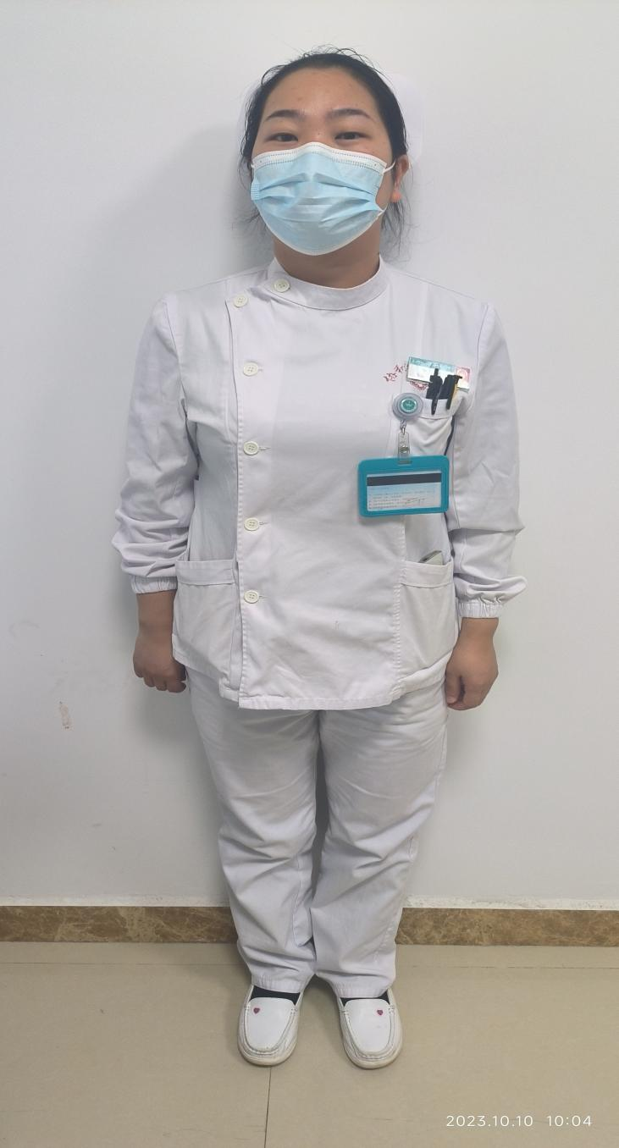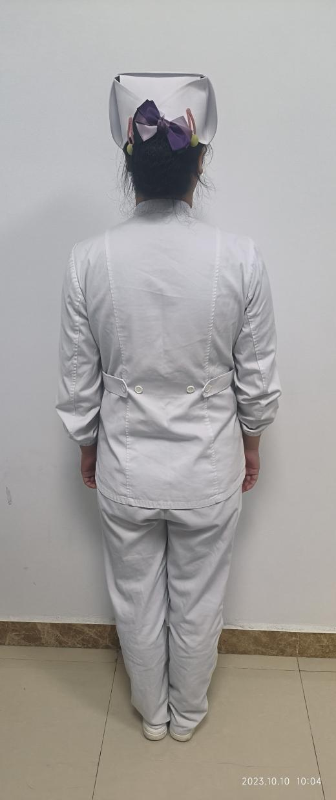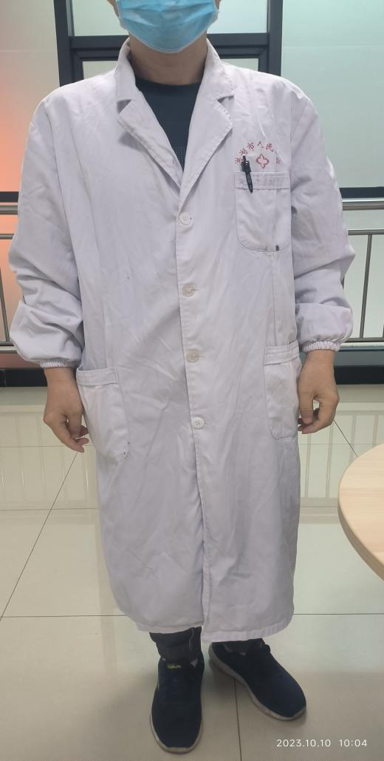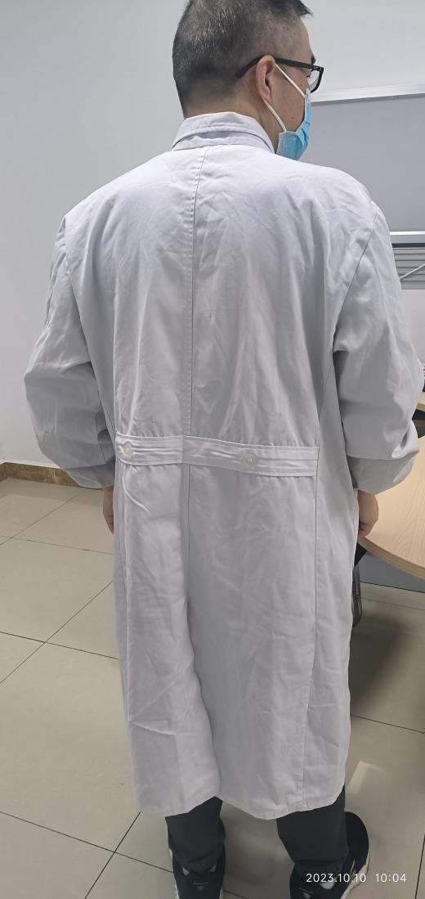

三、商务、合同条款
序号 | 项目 | 具体要求 | 评审点※
2 | 质量要求 | 满足行业有关标准规范。（制服面料均应事先经面料预缩机做预缩处理，保证不缩水、不起球、不掉色）
3 | 交货地点 | 采购人指定地点
4 | 基本要求 | ★需在20个日历日内完成量体、生产、制作、包装、运输等并按采购人指定地点、验收标准等完成制作验收。
 |  | 成交供应商需自行安排人员到洪湖市人民医院所属单位人员进行逐一量身，量体过程中涉及到的一切费用由成交供应商自行承担。
6 | 质保期 | 本项目质保期一年，经采购人验收合格并交付采购人之日起算。
7 | 交付要求 | 交付的每件服装均应独立包装。
8 | .检验与  验收 | 8.1 交货时双方共同验收，验收方法及标准按本采购文件技术参数要求及国家相关的标准执行。  产品经采购人抽验合格验收签字认可后由双方填写“验收报告”，并作为付款的必要依据。  ①产品整洁美观，平服挺括，无烫光，线路顺直，左右对称；  ②不合格产品的认定，包括服装款式、颜色、衣领线路不平，纽扣歪斜，衣袋不正，纽扣订线不稳，衣袖、裤脚线路不稳，肩板不平，左右袖长不对称等。  8.2交货验收时，采购人将随机抽样送至第三方检测机构进行检测，检验费由成交供应商承担，检测参数结果若低于（采购文件）规定视为检验不合格，将由成交供应商进行返工，返工后仍检验不合格，采购人有权终止合同，造成损失由成交供应商负责同时采购人向其追究法律及经济责任。  4.3 检验合格后，若送检产品有损坏，成交供应商必须重新提供同质且完好的产品来替换。
9 | 售后服务要求 | （1）服装尺寸测量：中标人中标后到采购人指定地点为其职工量尺寸，建立规范档案并逐一确认。中标人根据采购人要求完成设计后，应分别为先提供男女各一套成品，经确认签字后才能进行大批量制作。在规定时间内完成全部制作任务并及时按要求送货到指定地点。  （2）分发试穿：服装分发后，由个人试穿确定是否合体，若发生服装尺寸试穿不合适，中标人应在5个工作日内完成无条件返换。  （3）服务措施：供货方对所提供的服装除按国家“三包”要求进行包修外，一年内免费质保。  （4）本次采购后两年内，若采购人有新进人员需要制作同等规格服装，中标人应按同等价格制作。  （5）根据面料，要提供专门的洗涤和保养说明书作为参考。  （6）供应商须提供完善的售后服务方案。 | ※
10 | 报价要求 | 投标人的报价应包含为完成本项目所需的一切人工、物耗、材料、工具、保险、税金、培训等所有可能发生的一切费用。对在合同实施过程中可能发生的其他费用（如：增加耗材、材料涨价、人工等因素），采购人概不负责。
 |  | 对本文件未列明，而投标人认为必需的费用也需列入投标文件总报价。在合同实施时，采购人将不予支付成交投标人没有列入的项目费用，并认为此项目的费用已包含在投标文件总报价中。
11 | 付款方式 | 本项目无预付款，货到验收合格后支付合同总金额一次性付清。（具体以签订合同为准）
12 | 合同条款 | 如果中标投标人没有履行合同中规定的服务承诺，采购人有权提前终止合同，如因中标投标人的过失对采购人造成损失的还应对此做出赔偿。

四、评审方法：
根据符合采购需求，质量和服务相等且报价最低的原则确定成交供应商。

第四章 评审办法及评审标准

一、评审方法
根据符合采购需求、质量和服务相等且评审价最低（面向中小企业项目按报价最低）的原则，确定成交供应商。
二、评审步骤
询价小组对响应文件的评审分为资格性检查和符合性检查、技术服务评议、商务合同条款评议。
（一）资格性检查和符合性检查
询价小组依据《资格性检查和符合性检查表》内容，对照各供应商响应文件的响应情况进行评审。资格性检查和符合性检查不合格的响应文件，不进入下一轮评议。详见《资格性检查和符合性检查表》。
（二）技术服务评议
询价小组依据第三章技术服务要求的规定，对照各供应商提供的服装样品响应情况逐项进行评审。
（三）商务和合同条款评议
询价小组依据第三章商务和合同条的规定，对照各供应商响应文件的响应情况进行评审。
（四）推荐成交候选供应商
询价小组从质量和服务均能满足采购文件实质性要求的供应商中，按照评审价或最后报价由低到高的顺序提出3名以上成交候选人，也可按事先授权直接确定成交供应商，并编写评审报告。当出现两个及以上相同最低评审价时，询价小组按照最后报价由低到高确定评审结果排序；评审价相同，且最后报价也相同的，询价小组按技术优劣或投票确定评审结果排序。面向小微企业项目，按最后报价由低到高确定评审结果排序。
三、评审标准
（一）资格性检查和符合性检查表
序号 | 内 容
1 | 询价书
2 | 报价组成情况表
3 | 货物（服务）清单
4 | 资格性检查和符合性检查对照表
7 | 法人（负责人）代表授权书
8 | 法人或者其他组织的营业执照等证明文件，自然人的身份证明
9 | 符合国家相关规定的财务状况报告及书面承诺书，依法缴纳税收和社会保障资金的书面承诺书
10 | 具备履行合同所必需的设备和专业技术能力的证明材料及书面承诺书
11 | 参加政府采购活动前3年内在经营活动中没有重大违法记录的书面声明
12 | 未被列入“信用中国”、“中国政府采购网”失信被执行人、重大税收违法案件当事人名单、政府采购严重违法失信行为记录名单的网页打印件及书面声明
13 | 中小企业声明函

第五章合同书（格式）

（根据《政府采购法》和《合同法》。采购人和供应商之间的权利和义务，应当按照平等的原则以合同方式约定。此合同书仅作为签订正式合同时的参考，正式合同书应包括本参考格式之内容。）

合同书
项目名称：
合同编号：
签订日期：
签订合同地点：
本合同由（以下简称“需方”）与（以下简称“供方”）签订。
供方以总金额万元人民币（用大写数字书写）向需方提供如下货物：
经双方协商，同意按下列条文执行：
1.本合同供、需双方必须遵守国家颁布的《中华人民共和国合同法》、《中华人民共和国政府采购法》，并各自履行应负的全部责任和义务。
2.需方保证按合同条款规定的时间和方式付给供方到期应付的金额，并承担应负的责任和义务。
3.供方保证全部按合同条款规定的内容和实施周期向需方提供合格的货物（服务），并承担应负的责任和义务。
4.合同文件
下列文件为本合同不可分割的部分：
4.1询价通知书(编号： )；
4.2供方成交的响应文件（副本）；
4.3合同书；
4.4合同条款；
4.5（分散采购机构名称）发出的成交通知书；
4.6在商洽本合同时，双方澄清、确认并共同签字的补充文件、技术协议。
5.合同范围和条件
本合同的范围和条件应与上述规定的合同文件内容相一致。
6.货物及数量
本合同所提供的货物及数量详见询价通知书的要求及供方响应文件中的承诺。
7.付款方式
本合同的付款条件在询价通知书中有明确规定。
8.合同金额
合同总金额：人民币
9.实施时间和地点
本合同中货物的实施时间、地点在询价通知书中有明确规定。
10.合同生效
本合同经供、需双方授权代表签字和加盖公章（或合同专用章）后生效。
11.合同的份数
本合同正本一式 份，需方执 份，供方执 份；副本一式 份，需方执 份，供方执 份，洪湖市政府采购办壹份备案。
需 方： 供 方：
单位名称（盖章）： 单位名称（盖章）：
单位地址： 单位地址：
法人（负责人）代表授权人(签字)： 法人（负责人）代表授权人(签字)：
联系人： 联系人：
电 话： 电 话：
传 真： 传 真：
邮政编码： 邮政编码：
开户银行： 开户银行：
帐 号： 帐 号：
税 号：税 号：
第六章响应文件格式
封面：

洪湖市政府采购

响应文件
（正本/副本）

项目编号：
项目名称：
报价内容：

供应商名称：
年月日
目录
附件1：
报 价 函

致：(分散采购机构名称)
根据贵方 (项目名称/项目编号) 项目的询价邀请，我方签字代表（姓名、职务）经正式授权并代表（供应商名称、地址）提交以下资料，承诺对资料的真实性和准确性负责，并承担相应责任：
1.报价函(附件1)；
2.报价一览表(附件2)；
3.分项报价表(附件3)；
4.货物/服务清单(附件4)；
5.资格性检查和符合性检查对照表(附件5)；
6..法人（负责人）代表授权书(附件8)；
7法人或者其他组织的营业执照等证明文件，自然人的身份证明(附件9)；
8符合国家相关规定的财务状况报告书面承诺书，依法缴纳税收和社会保障金的书面承诺书(附件10)；
9.具备履行合同所必需的设备和专业技术能力的书面承诺书(附件11)；
10..参加政府采购活动前3年内在经营活动中没有重大违法记录的书面声明(附件12)；
11.未被列入“信用中国”（www.creditchina.gov.cn）失信被执行人和重大税收违法案件当事人名单以及“中国政府采购网”(www.ccgp.gov.cn)政府采购严重违法失信行为记录名单的书面说明(附件13)；
12.《中小企业声明函》（附件14）；
在此，我方宣布同意如下：
1. 所附报价一览表中规定的应提交和交付的货物/服务总价为（注明币种，并用文字和数字表示的总报价）；
2. 将按响应文件的承诺履行合同责任和义务；
3. 已详细审查全部询价通知书，包括第（编号、补遗书）（如果有的话），对此无异议。我方完全理解并同意放弃对这方面有不明及误解的权力；
4. 本报价有效期为自报价日起（ 90 ）个日历日；
5. 同意提供按照贵方可能要求的与其报价有关的一切数据或资料；
6. 与本报价有关的一切正式往来信函请寄：
地址：
电话/传真：
电子信箱：
法人（负责人）代表（签章）：
供应商名称(公章)：
日期：
附件2：
报价一览表

项目编号（包号）:
项目名称:
序号 | 产品名称 | 数量  （台/个） | 单价（元） | 总报价（元） | 服务期/交货期 | 备注
1
2
3
…
合计

说明：总报价作为评审依据，应包含所有让利或折扣。其他优惠条件（如实物赠送等）在评审时均不予考虑。

供应商名称（公章）：
日期：
附件3：
分 项 报 价 表

项目编号（包号）:
项目名称:
序号 | 货物名称 | 制造商名称（全称） | 规格型号 | 数量  （台/个） | 单价（元） | 备注
1
2
3
4
5
…
 | 其它
总计
说明：
1.分项报价总计价格应与报价一览表报价一致。
2.如果不提供详细的分项报价表将被视为没有实质性响应询价通知书。
3.供应商应按此表格式中的对应栏目内容填写，若需增加栏目，请在栏目“其它”中填写，并作详细说明。

供应商名称（公章）：
日期：
附件4：
货物及服务清单

项目编号（包号）：

项目名称：
序号 | 货物名称 | 制造商/供应商名称 | 规格型号 | 数量
1
2
3
4
5
6
7
8
…
说明：
1. 提供详细的货物/服务范围，包括备品备件等。
2. 各项详细技术性能应另页描述。

供应商名称（公章）：
日期：

附件5：
资格性检查和符合性检查对照表
项目编号（包号）：
项目名称：
序号 | 内 容 | 采购文件要求 | 响应文件响应情况 | 偏离情况说明 | 备注
1 | 报价函 | 有
2 | 报价一览表 | 有
3 | 分项报价表 | 有
4 | 货物及服务清单 | 有
5 | 法人（负责人）代表授权书 | 有
6 | 法人或者其他组织的营业执照等证明文件，自然人的身份证明 | 有
7 | 符合国家相关规定的财务状况报告书面承诺书，依法缴纳税收和社会保障金的书面承诺书 | 有
8 | 具备履行合同所必需的设备和专业技术能力的书面承诺书 | 有
9 | 参加政府采购活动前3年内在经营活动中没有重大违法记录的书面声明 | 有
10 | 未被列入“信用中国”（www.creditchina.gov.cn）失信被执行人和重大税收违法案件当事人名单以及“中国政府采购网”(www.ccgp.gov.cn)政府采购严重违法失信行为记录名单的书面说明。 | 有
11 | 响应文件有效期 | 90日历日
12 | 供应商必须是所投货物的制造商。 | 有
13 | 是否专门面向中小企业 | 是

说明：1.“备注”栏中应提供相关内容在响应文件中的页码。
2. 应对照询价通知书的要求，逐条说明所提供资格证明文件已对询价通知书要求作出了实质性的响应，并说明响应情况。如果仅注明“符合”、“满足”或简单复制询价通知书要求，将导致响应文件无效。
3.询价小组决定的响应性只根据响应文件本身的真实无误的内容，而不依据外部的证据，但响应文件有不真实不正确的内容时，响应无效。
供应商名称（公章）：

日期：

附件6
法人（负责人）代表授权书

（分散采购机构名称）：
（供应商名称）（法定或负责人代表人姓名、职务）代表本公司授权（供应商名称）（被授权代表的姓名、职务）为本公司的合法代理人，参加（项目名称、项目编号）的报价，并以本公司的名义处理一切与之有关的事务。
本授权书自（）年（）月（）日至（）年（）月（）日止签字有效。
特此声明。

委托人名称（公章）：被授权人：（姓名）
法定（负责人）代表人（签章）：身份证号码：
电话： 电话（手机）：
传真： 办公电话/传真：
粘贴被授权人身份证（复印件）
特别提醒：被授权代表在得到授权后方可签署投标文件。
附件7
法人或者其他组织的营业执照等证明文件，自然人的
身份证明等证明材料

附件8
符合国家相关规定的财务状况报告书面承诺书，依法缴纳税收和社会保障金的书面承诺书
（内容自行拟定）

附9
具备履行合同所必需的设备和专业技术能力的书面承诺书
（内容自行拟定）
附件10
参加政府采购活动前3年内在经营活动中
没有重大违法记录的书面声明
（内容自行拟定）
附件11
未被列入“信用中国”网站（www.creditchina.gov.cn）失信被执行人和重大税收违法案件当事人名单以及“中国政府采购网”(www.ccgp.gov.cn)的政府采购严重违法失信行为记录名单的网页打印件

附件12
中小企业声明函（货物）

本公司（联合体）郑重声明，根据《政府采购促进中小企业发展管理办法》（财库﹝2021﹞46号）的规定，本公司（联合体）参加 （单位名称） 的（项目名称）采购活动，提供的货物全部由符合政策要求的中小企业制造。相关企业（含联合体中的中小企业、签订分包意向协议的中小企业）的具体情况如下：
1. 产品名称 ，属于 其他未列明行业行业 ；制造商为 （企业名称） ，从业人员人，营业收入为万元，资产总额为万元（从业人员、营业收入、资产总额填报上一年度数据，无上一年度数据的新成立企业可不填报），属于 （中型企业、小型企业、微型企业）选一个 ；
2. 产品名称 ，属于 （其他未列明行业行业 ；制造商为 （企业名称） ，从业人员人，营业收入为万元，资产总额为万元，属于 （中型企业、小型企业、微型企业）选一个 ；
……
以上企业，不属于大企业的分支机构，不存在控股股东为大企业的情形，也不存在与大企业的负责人为同一人的情形。
本企业对上述声明内容的真实性负责。如有虚假，将依法承担相应责任。

企业名称（盖章）：
日 期：

